Cách làm Mề gà xào ngồng tỏi!
12 cái mề gà
1 quả ớt sừng xanh
1 bó nhỏ ngồng tỏi
3 quả ớt đỏ hoặc ít hơn tùy thích
1 mẩu gừng thái sợi
30ml nước tương nhạt
30ml nước tương đặc
30ml rượu nấu ăn
Một ít hạt tiêu, đường.
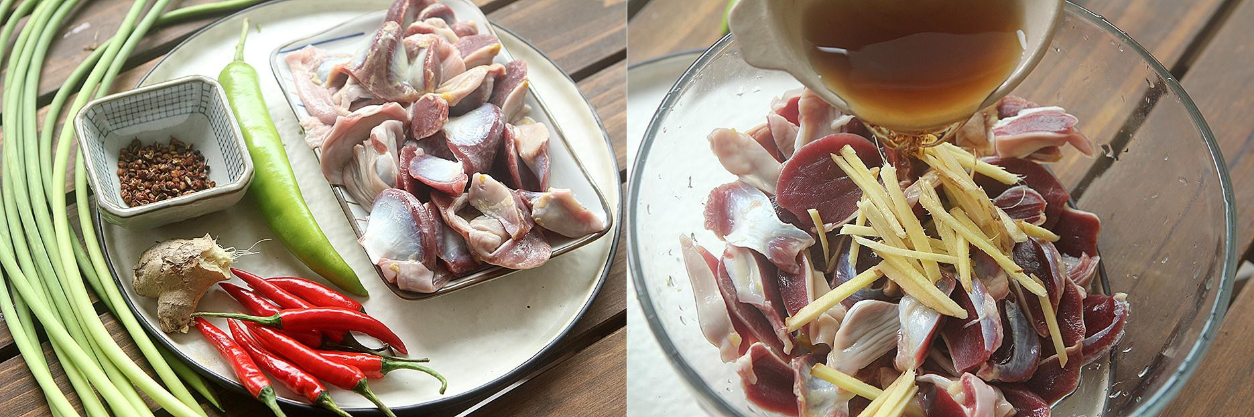
Bước 1
Mề gà rửa sạch thái lát, thêm gừng thái sợi và 30ml rượu cùng chút muối vào trộn đều. Ướp trong khoảng 2 giờ.
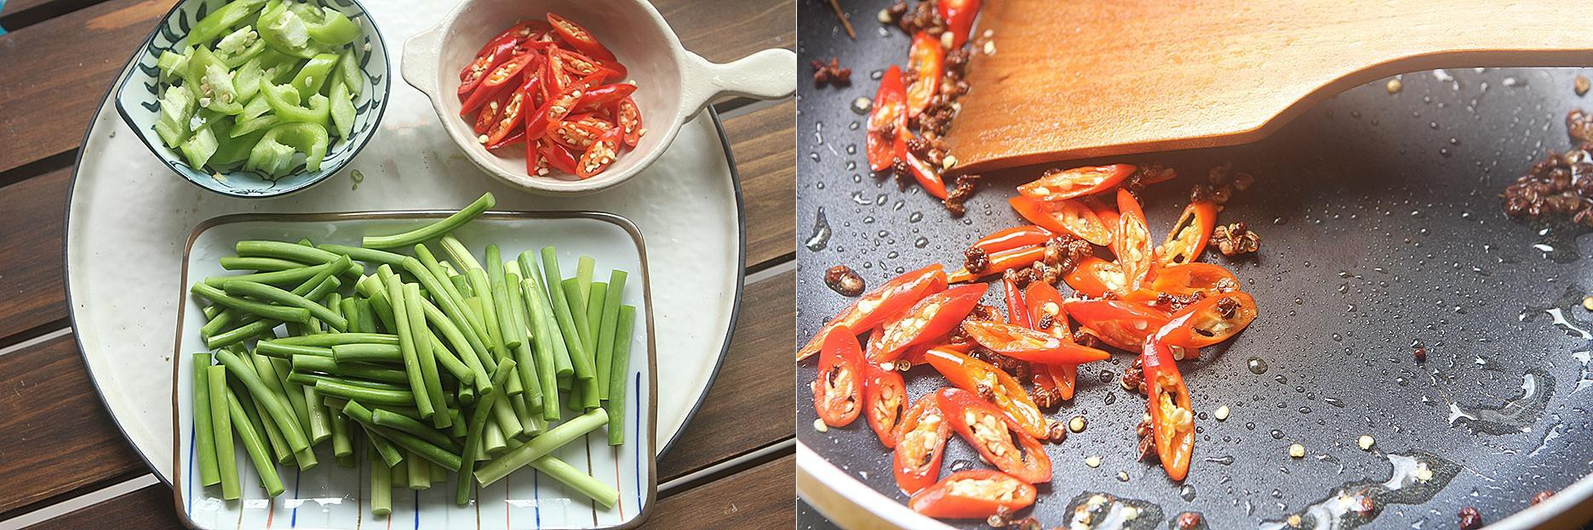
Bước 2
Ớt xanh, ớt đỏ thái lát, ngồng tỏi cắt khúc. Cho một ít dầu ăn vào nồi, thêm tiêu và ớt đỏ thái lát vào đảo thơm.
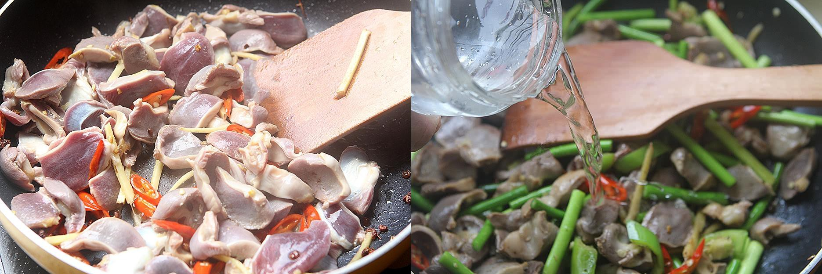
Bước 3
Thêm mề gà đã ướp vào xào săn sau đó đổ ớt xanh, ngồng tỏi và chút muối cùng một ít nước vào xào chung.
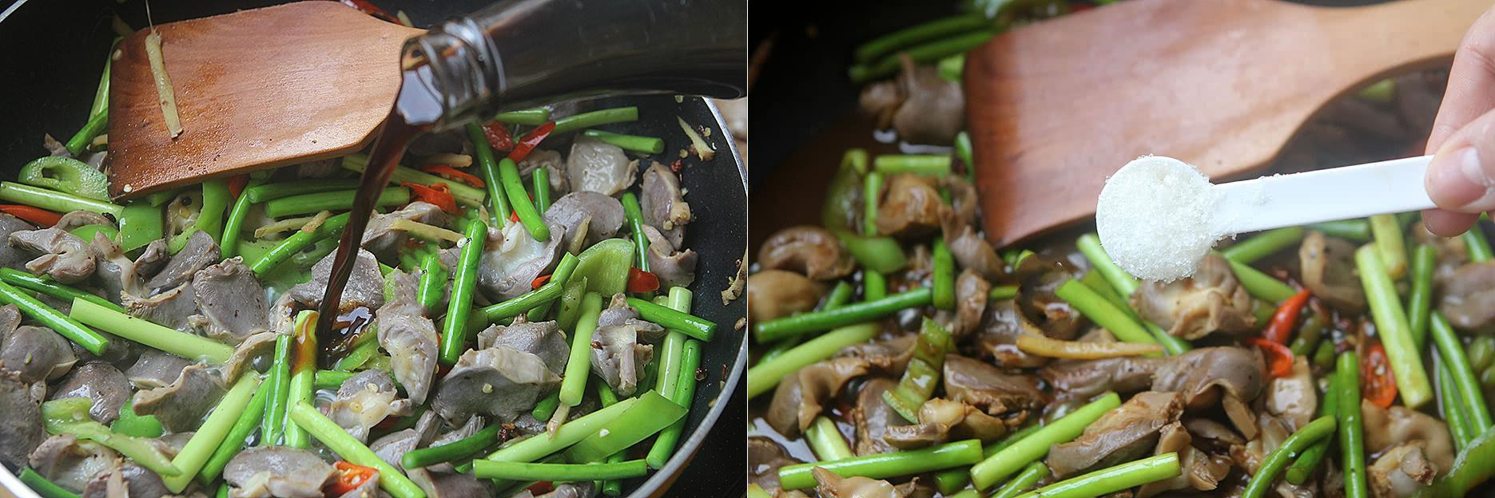
Bước 4
Thêm nước tương đặc, nước tương nhạt vào xào cho đến khi các nguyên liệu chín. Cuối cùng thêm một ít đường vào đảo đều cho nguyên liệu thấm gia vị là xong.
Mề gà là một trong những nguyên liệu chế biến món ăn với vị giòn sần sật đặc trưng tạo cảm giác ngon miệng. Trong mề gà có chứa protein, vitamin và nhiều loại khoáng chất khác nhau có lợi chơ cơ thể. Tuy nhiên, mề gà là thực phẩm nội tạng nên nếu không được sơ chế, chế biến tốt sẽ ảnh hưởng đến vị của món ăn. Vì thế với công thức làm món mề gà xào ngồng tỏi và ớt trên đây sẽ khắc phục được hạn chế của nguyên liệu mà còn tăng thêm sự kích thích vị giác khi ăn!
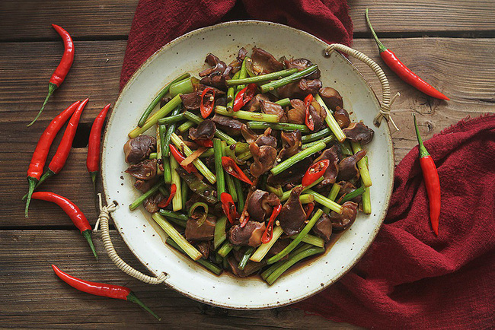
Chúc bạn thành công và ngon miệng với món mề gà xào này nhé!

